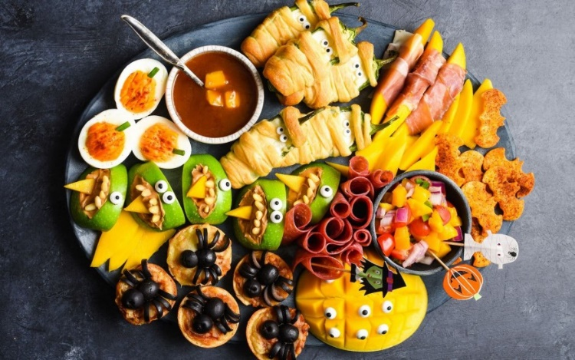

PREHRANJEVALNE NAVADE MED PRAZNIKI

Hrana je poleg zraka in vode najpomembnejša. Ne zagotavlja nam le energije za delovanje in obnavljanje telesa, ampak tudi energijo in gradnike za zdravo rast in razvoj. Pomembno je, da se zavedamo, da ni vsak dan praznik in da nekatera živila neugodno vplivajo na zdravje. To so energijsko bogata živila, z veliko maščob, sladkorja in soli, po načinu priprave pa predvsem ocvrta.
Slovenski prazniki so velikokrat povezani s praznično obloženo mizo, pogostejšim prenajedanjem in opuščanjem telesne dejavnosti. Pestra ponudba praznične hrane, ki ima lep videz, vonj in okus, poveča tek. Zato je pomembno, da smo ob vseh sladkih, mastnih in slanih dobrotah, čim bolj zmerni. Na zabave ne hodimo lačni, temveč doma pred dogodkom pojejmo nekaj lahkega. Torej, pomemben je razmislek ter načrtovanje obrokov v naprej, s čimer se izognemo prenajedanju. Ob tem pazimo tudi na velikost obrokov, izbirajmo manjše porcije, pri čemer si lahko pomagamo z manjšimi krožniki. Pred vsakim obrokom popijmo kozarec vode ali nesladkanega čaja, kar nas vsaj malo nasiti in odvrne od pretiranega uživanja hrane. Ne glede na skorajda pregovorno obvezno prisotnost tradicionalnih jedi poskrbimo, da bo jedilnik kolikor se le da uravnotežen, torej tudi z dovolj zelenjave, sadja, kaš in izdelkov iz polnovrednih žit. S tem zaužijemo dovolj vitaminov in mineralov in zlasti dovolj vlaknine, ki ugodno vpliva na našo prebavo. Uživajmo tudi manj mastno mleko in mlečne izdelke ter puste vrste mesa, ki mu odstranimo tudi vidno maščobo. Poskrbimo tudi, da dovolj časa namenimo telesni aktivnosti.
Nekatere tuje raziskave kažejo, da prehrana med prazniki lahko vpliva na povečanje telesne teže, v povprečju se zredimo za 1,5 kg, sicer pa drugih dolgoročnih posledic ni. Izjema so lahko kratkotrajne prebavne težave (napenjanje, zaprtje, zgaga ...), ki pa običajno minejo brez večjih zapletov. Poslabša se lahko tudi naše počutje, razpoloženje in storilnost. Praviloma lahko pride do težav le v primeru prenajedanja, neustrezne prehrane ali prevelikih odmerkov alkohola, zato je dobro, da smo tako zmerni, da do teh težav sploh ne pride. Če pa do težave pride oziroma jih lahko pričakujemo, potem lahko težave omilimo tako, da naslednji obrok načrtujemo kot lahek obrok z dovolj prehranskih vlaknin. Izognimo se sladkorju in živilom iz bele moke, kavi, gaziranim pijačam, ocvrti in mastni hrani, ki lahko težave le še povečajo. Kozarec vode z žlico kisa ali limoninega soka običajno spodbudi prebavo in prebavne encime. Pomagamo si lahko tudi z riževo ali ječmenovo juho, ki olajšata prebavo. V primeru zaprtja je najboljša telesna dejavnost in hrana z veliko prehranskih vlaknin. Zaužijemo lahko več surove zelenjave, lupinastega sadja, sokov (npr. slivov, hruškov) in jabolk. Uporaba prehranskih dopolnil, ki dokazano spodbujajo izločanje želodčne kisline, prebavnih encimov ali krepijo naravno črevesno floro, je smiselna le v primeru indikacij.
Na koncu pa lahko tudi opozorimo, da je praznično prenajedanje pogosto tudi motiv za kasnejšo odločitev o hujšanju in različnih dietah. Raziskave kažejo, da nestrokovno hujšanje, enolična prehrana ali določene izključitvene diete lahko celo škodijo zdravju, zato praznike preživite z uravnoteženo prehrano in dnevno rekreacijo, da kasnejše diete ne bodo potreben. Raziskave so pokazale, da prazniki tako močno zaznamujejo naše prehranjevanje, da preko leta težje nadzorujemo telesno težo in se kljub vsemu posledično tudi zredimo. Dolgoročno to lahko vodi v debelost, ki pa ima lahko resne dejavnike za razvoj nekaterih kroničnih bolezni (npr. sladkorne bolezni tipa 2, bolezni srca in ožilja).
Vodja zdrave šole: Maja Velički

